**三明学院人事处文件**

明学院人〔2024〕43号

**关于开展2024年新进专任教师**

**教学岗位胜任培训及主讲资格认定的通知**

各相关学院：

为贯彻落实《中共中央国务院关于弘扬教育家精神加强新时代高素质专业化教师队伍建设的意见》、《三明学院新进专任教师培养办法（修订）》（明院办发〔2024〕26 号)等文件精神，进一步加强师资队伍建设，帮助新进专任教师、实验技术人员尽快适应我校主讲教师岗位的特点和要求，胜任教学岗位工作，更好地履行教书育人的职责，提升教育教学质量。结合学校实际情况，人事处（教师教学发展中心）特开展新教师教学岗位胜任培训及主讲资格认定活动，通知如下。

**一、工作目标**

以修师德、树师风、练师能为目标，通过系列活动，新教师了解学校的教学文化和价值观，树立“学生中心、成果导向、持续改进”教育教学理念，掌握基于OBE理念的课程教学设计、教学实施和教学评价的有效教学范式，提升教育教学基本功，形成较好的教学评价与反思能力，具备站稳高校讲台的素质和能力。

**二、时 间**

2024年9月-10月。

**三、参加对象**

1.2024年新进或转入专任教师以及院部推荐的认为需要提高教学水平的青年教师。

2.2024年新进或转入的实验技术人员（因应用型教学需要，实验技术人员参照专任教师标准），具体名单详见附件1。

**四、活动内容**

本次活动安排有主题讲座7场、AI教学能力测评体验1次、微格教学演练2轮、在线视频观看2个、在线课程研修1门以及课堂主讲资格认定。具体详见附件2。

**五、工作要求**

1.请相关学院做好协调工作，确保参加对象（学员）准时参加各项活动。

2.活动期间，学员须严格遵守考勤制度。有特殊情况无法参与者，须提前请假（所在学院负责人签字、盖公章），不接受短信请假、口头请假、事后请假等。

3.学员参加教学演练和主讲资格认定，需提供一门拟授课程的教学大纲、教学计划、1次课的教学设计（45分钟）的纸质版，及课堂模拟教学节段（15分钟）PPT、说课PPT的电子版。

4.活动结束后，学员需提交一份学习总结。要求主题鲜明、条理清晰、结构完整、逻辑严谨，字数不少于1500字，不得抄袭。

**六、联系人及联系方式**

卞岳，电话：19906088536

附件：

1.2024年新教师教学岗位胜任培训班学员名单

2.2024年新教师教学岗位胜任培训活动安排

3.“学习通”平台在线视频收看进入方法

4.“智慧树”平台在线课程研修进入方法

（以下无正文）

人事处(教师教学发展中心)

|  |
| --- |
| 2024年9月13日 |
| 三明学院人事处 2024年9月13日印发 |

附件1：

**2024年新教师教学岗位胜任培训班学员名单（30人）**

一、专任教师（27人）

**教育与音乐学院（2人）：**张吉凯

**经济与管理学院（4人）：**罗大为、罗奕奕、王峥、黄逸敏

**文化传播学院（4人）**：谢凌帆、江璐頔、蒋才静、宋伟杰

**信息工程学院（2人）：**郑麒、高毅

**机电工程学院（1人）：**李超宇

**资源与化工学院（1人）：**陈超龙

**建筑工程学院（3人）：**潘墨岚、乔泽惠、张浩

**海外学院（外国语学院）（1人）：**余水晴

**体育与康养学院（4人）：**杨思成、陈芷琴、徐长安、叶茂森

**马克思主义学院（5人）：**叶丹青、张璐璐、侯锐、高晓瑞、许鹏

二、实验技术人员（3人）

**经济与管理学院（1人）:**江玲

**资源与化工学院（1人）：**吴梦蕾

**信息工程学院（1人）：**林腾雄

附件2

**2024年新教师教学岗位胜任培训活动安排**

|  |  |  |  |  |
| --- | --- | --- | --- | --- |
| **日期** | **时间** | **活动内容** | **主讲或主持** | **地点** |
| 9月25日前 | 自主  安排 | 视频：  AI赋能课程教学的探索与思考 | 吴 宁  （西安交通大学） | 学习通平台学习，见附件3. |
| 视频：  基于知识图谱和AI的智慧课程建设与应用实操 | 胡淑琪  （超星泛雅集团） |
| **9月23日**  **（星期一）**  **下午** | **14:50-15:00** | **培训活动安排解读** | **陈秀琼**  **（人事处）** | 行政楼8楼会议室 |
| **15:00-16:00** | **产教科教融合，**  **深化五位一体人才培养** | **吴龙**  **（副校长）** |
| **16:10-17:20** | **三明学院本科教学工作规范**  **及各主要教学环节质量标准** | **赖祥亮**  **（教务处）** |
| **9月26日**  **（星期四）**  **上午** | **8:10-9:10** | **科研促成长——青年教师**  **科研能力提升路径解读** | **肖旺钏**  **（科技处）** | 行政楼附楼1号会议室 |
| **9:15-10:30** | **教师口语规范与艺术** | **林大庆**  **（教育与音乐学院）** |
| **10:35-11:40** | **教师教学礼仪与形象** | **陈爱兰**  **（经济与管理学院）** |
| 9月27日  （星期五） | 8:10-10:00 | 基于OBE理念课程教学大纲  设计、教案编写指导及训练 | 林丽华  （信息工程学院） |
| 10:10-11:40 |
| 15:00-17:20 | 基于OBE理念的课程思政教学设计与实施 | 徐桂兰  （马克思主义学院） |
| 10月10日  （星期四） | 14:00-18:00 | 教学能力AI测评体验与反思（模拟教学15分钟/人） | 李增禄  （教育技术中心）  郑文辉 卞岳  （教师教学发展中心） | 演练：  博学楼509室  候场：  博学楼421室(教师教学发展中心研讨室) |
| 10月11日  （星期五） | 8:00-12:00 |
| 10月11日  （星期五） | 14:00-18:00 |
| 10月20日  （星期日） | 8:10-  11:40 | 第一轮分组微格教学演练  (模拟教学15分钟，  点评10分钟) | 指导教师：  杨秀珍 林大庆  李梅兰 陈秀琼  工作人员：  郑文辉 卞岳 林枝 | 明德楼南侧  第一、二层  微格教室 |
| 14:00-17:00 |
| 10月27日  （星期日） | 8:00-  12:00 | 第二轮分组微格教学演练  (模拟教学15分钟，  说课5分钟，点评5分钟) |
| 14:00-17:00 |
| 12月1日前 | 自主  安排 | 在线课程：  学与教的原理与策略 | 曹殿波  （延安大学） | 智慧树平台学习，见附件4. |
| 12月27日  （星期五） | 8:30-  12:00 | 课堂主讲资格认定暨  培训班结业仪式  （模拟教学15分钟、说课5分钟，点评5分钟） | 校考评专家组  （人事处、教务处、指导老师等，分2组） | 博学楼  421、422室 |
| 14：00  -17:00 |

附件3

**“学习通”平台在线视频收看进入方法**

**一、超星“学习通”下载安装**

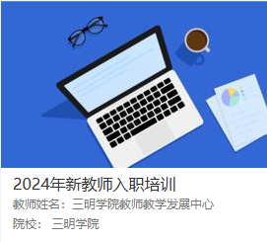**二、课程进入**

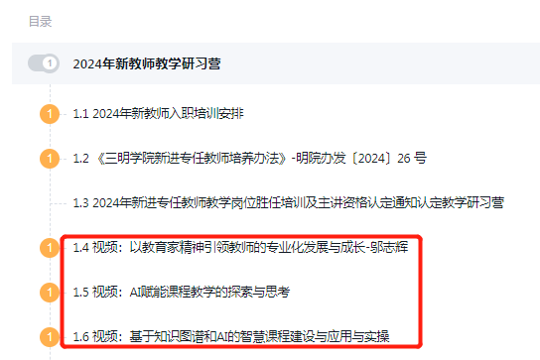使用“学习通”扫码或输入课程邀请码进入，点击“章节”

附件4

**“智慧树”平台在线课程研修进入方法**

一、登入课程首页面

1.方法一：电脑浏览器输入课程地址https://coursehome.zhihuishu.com/courseHome/1000102071#teachTeam

2.方法二：手机扫描课程二维码

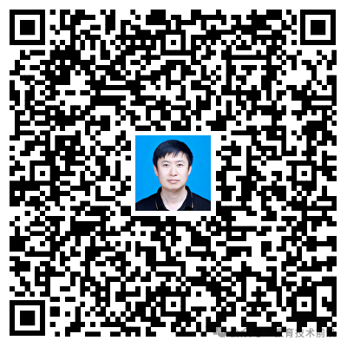

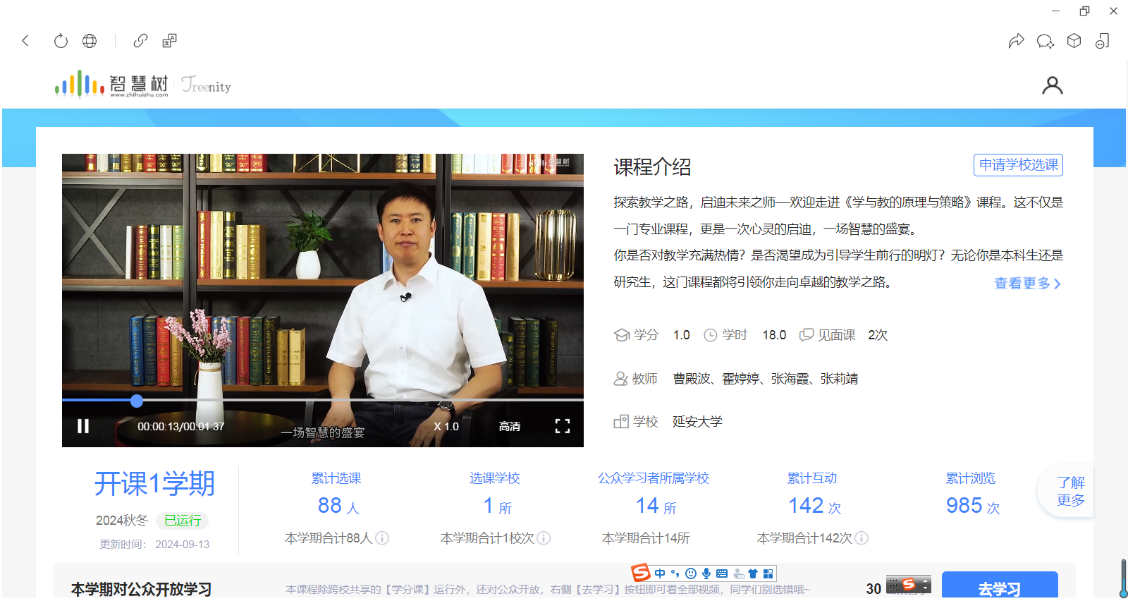**“**学与教的原理与策略（曹殿波）**”**课程二维码

课程首页

二、课程介绍

探索教学之路，启迪未来之师——欢迎走进《学与教的原理与策略》课程。这不仅是一门专业课程，更是一次心灵的启迪，一场智慧的盛宴。

你是否对教学充满热情？是否渴望成为引导学生前行的明灯？无论你是本科生还是研究生，这门课程都将引领你走向卓越的教学之路。

在这里，你将深入了解学习与教学的原理，探索有效的教学策略。从学习的本体论到过程论，从条件论到教学论，我们逐一剖析，让你掌握教学的核心要素。

你将领略一线名师的教学风采，倾听他们的宝贵经验，感受教育的魅力。通过学习，你将与同学们共同成长，激发你的批判性思考，提升你的教学设计能力。

这门课程不仅关注你的学术成长，更致力于培养你的教学实践和研究能力。我们相信，优秀的教师应当是不断学习和进步的。

现在，是时候点亮你的教学之路了。加入《学与教的原理与策略》课程，开启你的教育梦想之旅。在这里，你将遇见更好的自己，为未来做好充分的准备。

让我们一起，用智慧和热情，书写教育的美好篇章**！**